

Laborprotokoll
Dezentrale Systeme

Systemtechnik Labor
4CHITT 2015/16, Gruppe C

Lukas Sträßler

 | Version 0.2
Note: | Begonnen am 8. April 2016
Betreuer: Borko Michael | Beendet am x. April 2016

Inhalt
1 Einführung 3
1.1 Ziele 3
1.2 Voraussetzungen 3
2 Aufgabenstellung 1 3
2.1 Ergebnisse der Aufgabenstellung 1 3
3 Aufgabenstellung 2 4
3.1 Voraussetzung 4
3.2 Ergebnisse der Aufgabenstellung 2 4

Einführung
Verteilte Objekte haben bestimmte Grunderfordernisse, die mittels implementierten Middlewares leicht verwendet werden können. Das Verständnis hinter diesen Mechanismen ist aber notwendig, um funktionale Anforderungen entsprechend sicher und stabil implementieren zu können.

Ziele
Diese Übung gibt eine einfache Einführung in die Verwendung von verteilten Objekten mittels CORBA. Es wird speziell Augenmerk auf die Referenzverwaltung sowie Serialisierung von Objekten gelegt. Es soll dabei eine einfache verteilte Applikation in zwei unterschiedlichen Programmiersprachen implementiert werden.

Voraussetzungen
- Grundlagen Java, C++ oder anderen objektorientierten Programmiersprachen
- Grundlagen zu verteilten Systemen und Netzwerkverbindungen
- Grundlegendes Verständnis von nebenläufigen Prozessen

Aufgabenstellung
Verwenden Sie das Paket ORBacus oder omniORB bzw. JacORB um Java und C++ ORB-Implementationen zum Laufen zu bringen.

Passen Sie eines der Demoprogramme (nicht Echo/HalloWelt) so an, dass Sie einen Namingservice verwenden, welches ein Objekt anbietet, das von jeweils einer anderen Sprache (Java/C++) verteilt angesprochen wird. Beachten Sie dabei, dass eine IDL-Implementierung vorhanden ist um die unterschiedlichen Sprachen abgleichen zu können.

Vorschlag: Verwenden Sie für die Implementierungsumgebung eine Linux-Distribution, da eine optionale Kompilierung einfacher zu konfigurieren ist.

Quellen
"omniORB : Free CORBA ORB"; Duncan Grisby; 28.09.2015; online: http://omniorb.sourceforge.net/
"Orbacus"; Micro Focus; online: https://www.microfocus.com/products/corba/orbacus/orbacus.aspx
"JacORB - The free Java implementation of the OMG's CORBA standard."; 03.11.2015; online: http://www.jacorb.org/
"The omniORB version 4.2 Users’ Guide"; Duncan Grisby; 11.03.2014; online: http://omniorb.sourceforge.net/omni42/omniORB.pdf
"CORBA/C++ Programming with ORBacus Student Workbook"; IONA Technologies, Inc.; September 2001; online: http://www.ing.iac.es/~docs/external/corba/book.pdf

Inhalt
1 Einführung 3
1.1 Ziele 3
1.2 Voraussetzungen 3
1.3 Aufgabenstellung 3
1.4 Quellen 4
2 Aufgabenstellung 6
2.1 CORBA Theorie 6
2.2 Vorbereitung 8
2.3 Ausführen den halloWelt-Beispiele 11
3 GitHub Link 12

Aufgabenstellung

CORBA Theorie
Stellen wir uns folgendes vor: Ein Client will auf ein Objekt zugreifen. Die Implementierung des Objektes befindet sich aber auf einem anderen Ort, beispielsweise einem Server. Mit diesem Objekt will der Client dann bestimmte Methoden aufrufen und ausführen. Der Server möchte dem Client dieses Objekt zugänglich machen.
Bevor Client und Server auf das Objekt zugreifen könne, müssen sie sich auf ein gemeinsames Interface einigen. Diese werden in einer Interface Definition Language (IDL) geschrieben. Es kann aber sein das unser Client in einer anderen Programmiersprache geschrieben ist, als unser Server. Deswegen gibt es den IDL-Compiler, der dafür sorget das die Source- bzw. Header-Dateien nicht in den unterschiedlichen Programmiersprachen unterscheiden. Das IDL-Mapping definiert, wie die IDL-Datei in die verschiedenen Sprachen übersetzt wird. Eine Besonderheit an der IDL ist, dass sie keine Logik enthält, sondern nur beschreibt. Deswegen nennt man sie auch eine deskriptive Programmiersprache. Graphische Darstellung:
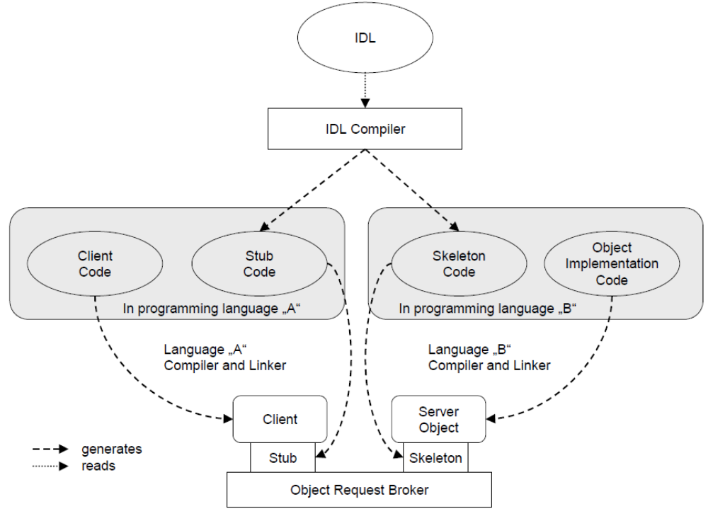
Quelle: Distributed Systems Technologies, Lorenz Froihofer

Das Client-seitige Interface wird Stub genannt. Dieses ist für die Serialisierung und das Senden einer Anfrage zuständig. Das serialisieren ist deswegen notwendig, weil nur so das Senden über das Netzwerk möglich ist, auch marshalling genannt.
Das Interface auf der Serverseite wird Skeleton genannt. Hier liegt die eigentliche Implementierung.
Wichtig ist das jede Instanz eines Objekts eine eindeutige Referenz hat. Diese benötigt der Client, bevor er Methoden auf einem remote Objekt aufrufen kann. Diese Referenz wird verwendet um einen Stub zu erzeugen. Nun können Methoden auf das Objekt, bzw. auf den Stub aufgerufen werden.
Damit wir eine funktionierende Kommunikation zwischen unseren verteilten Objekten haben, brauchen wir den Object Request Broker (ORB). Dieser weiß den Typ jedes lokalen, oder entfernten Objektes. Merkt der lokale ORB, dass er eine Objekt-Referenz von einem entfernten Objekt hat, leitet er die Anfrage an den ORB des entfernten Objektes weiter. Wichtig dabei ist, dass die beiden ORB’s dasselbe Kommunikationsprotokoll verwenden.
Graphische Darstellung:
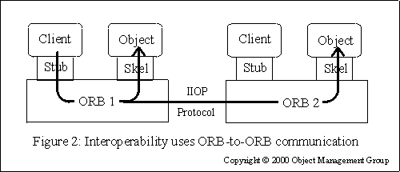
Quelle: http://www.omg.org/gettingstarted/corbafaq.htm

Vorbereitung
Folgende Binaries wurden benutzt:
http://www.jacorb.org/releases/3.7/jacorb-3.7-binary.zip
Jacorb ist der ORB den wir für Java verwenden.
https://sourceforge.net/projects/omniorb/files/omniORB/omniORB-4.2.1/
OmniORB ist für C++.

Um die runtergeladenen Source-Files zu builden, werden folgende Pakete benötogt:
- apt-get install gcc make autoconf automake gcc-multilib
- apt-get install pkg-config
- apt-get install g++
- apt-get install libpython2.7-dev
- apt-get install ant
- apt-get install default-jdk
Nun erstellen wir in unserem omniORB Ordner eine Ordern Namens „build“. In diesem rufen wir „../configure“ auf. Damit werden die Bianries im Build-Ordner generiert.
Danach kompilieren wir, indem wir innerhalb des build-Ordner den Befehl „make“ ausführen. Ist er damit fertig, müssen wir noch den Befehl „make install“ im build-Ordner ausführen.

Nun unzipen wir jacorb-3.7-binary.zip. Hier sind die Binaries bereit enthalten, deswegen müssen wir hier nichts builden.
Nun laden wir uns die code-examples von GitHub, die uns von Herr Professor Borko zu Verfügung gestellt wurden, herunter.
Link: https://github.com/mborko/code-examples.git

Nun müssen wir im code-example/corba/halloWelt/server noch den Pfad von omniORB ändern und setzen den LD_LIBRARY_PATH.
Serverseitiges Makefile:
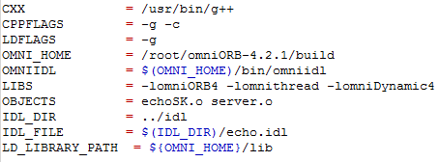

Danach exportieren wir unseren LD_LIBRARY_PATH mit: “export LD_LIBRARY_PATH=/root/omniORB-4.2.1/build/lib”

Clientseitiges Build-File:
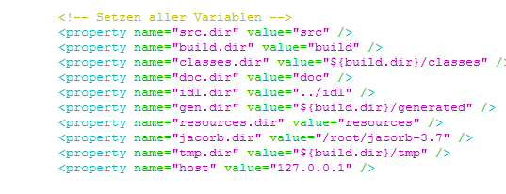

Damit nun Client und Server miteinander kommunizieren könne, muss ein Naming-Service gestartet werden. Dafür erstellen wir den Ordner omninames mit „mkdir /var/omninames“.
Zum Starten des Naming-Service geben wir folgenden Befehl ein. „omniNames –start - always“. Bevor wir den Service aber starten können, müssen wir noch einen LD_LIBRARY_PATH setzen:
LD_LIBRARY_PATH=/root/omniORB-4.2.1/build/lib omniNames –start –always
Damit Starten wir den Naming-Service automatisch, beim Starten des Servers.

Ausführen den halloWelt-Beispiele
Zum Starten des Servers gehen in in „/code-examples/corba/halloWelt/server“ rein und führen dort den Befehl „make run“ aus.
Durch das Setzen des Path vom Naming-Service, wird dieser automatisch gestartet.
Ausgabe auf dem Server:
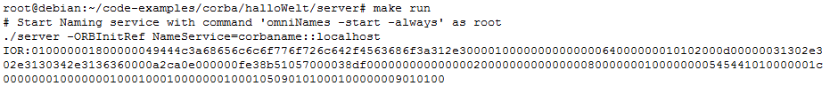
Ausgabe auf dem Client, beim compilieren:
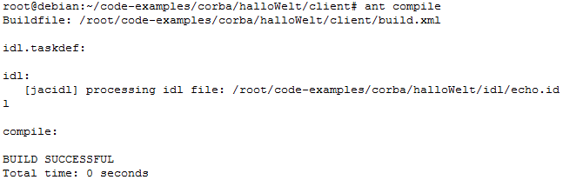

Ausgabe auf dem Client, beim Ausführen von halloWelt:
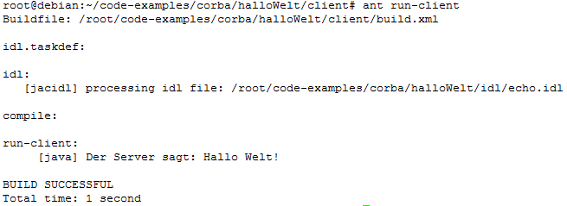

GitHub Link
https://github.com/Stralu08/Corba.git

